**Установить рабочее окружение в соответствии с одним из описанных на уроке вариантов и приложить скриншоты подключения клиентами к серверу БД.**

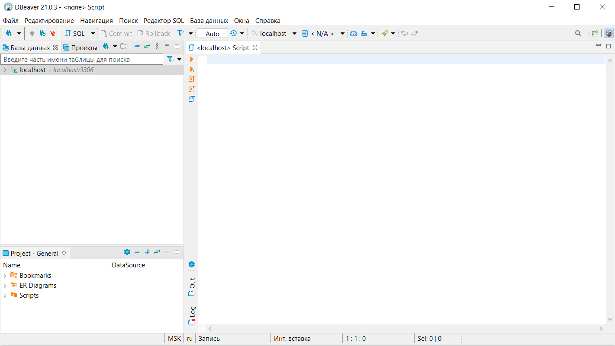

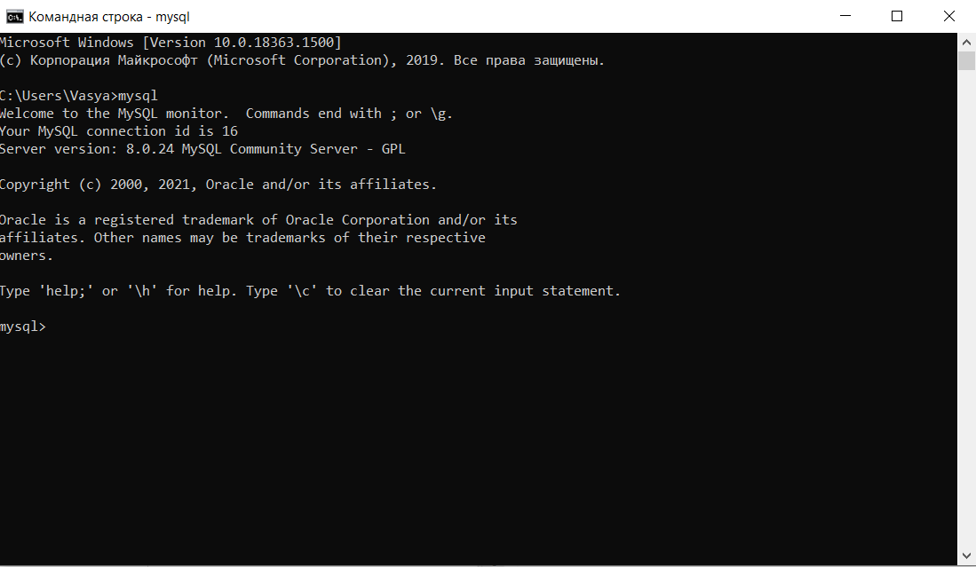

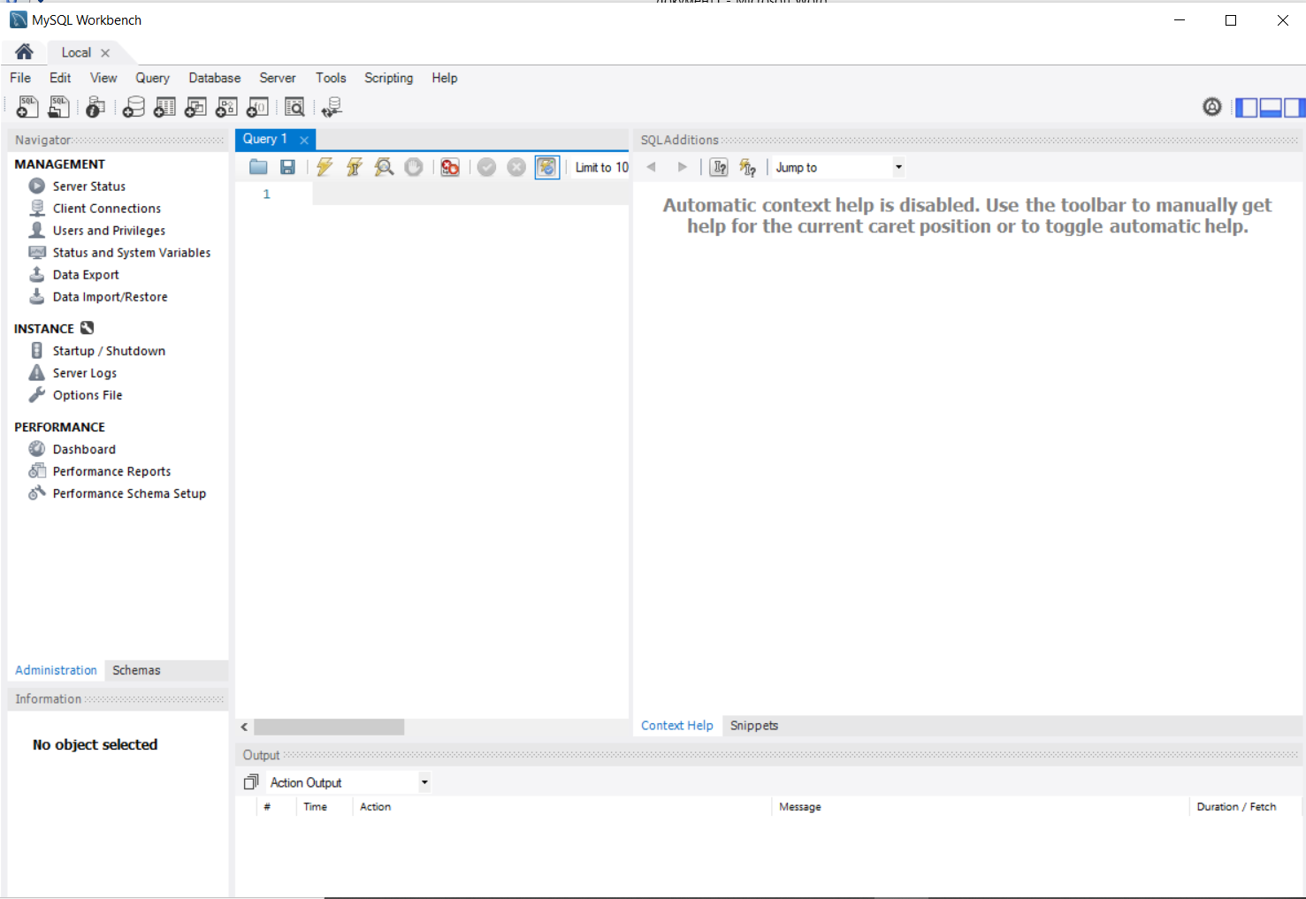

Дорогие студенты!

К этому уроку очень простое, но важное для построения дальнейших уроков дополнительное задание.

Напишите ответы на вопросы в комментарий при сдаче практического задания:  
1) Какие у вас ожидания от курса? Есть ли конкретные вопросы по теме Базы данных?

Узнать о реляционных БД достаточно, для обеспечения хранилища большого объема данных необходимого для моего проекта и взаимодействия веб-приложения с хранилищем для обработки запросов пользователей.

2) В какой сфере работаете сейчас?

Юридической, защита интеллектуальной собственности.